Министерство науки и высшего образования Российской Федерации федеральное государственное автономное образовательное учреждение высшего образования

“Национальный исследовательский университет ИТМО”

Факультет инфокоммуникационных технологий

**ЛАБОРАТОРНАЯ РАБОТА №3**

**Процедуры, функции, триггеры в PostgreSQL по дисциплине:**

**«Проектирование и реализация баз данных**»

**Выполнил:**

Траоре Мамуду

Группа K3241

**Проверила:**

Говорова Марина Михайловна

Санкт-Петербург

2022

**ЦЕЛЬ РАБОТЫ:**

Овладеть практическими создания и использования процедур, функций и триггеров в базе данных PostgreSQL.

**Оборудование:** компьютерный класс.

**Программное обеспечение:** СУБД PostgreSQL, SQL Shell (psql).

**Вариант 1**

**Практическое задание:**

1. Создать процедуры/функции согласно индивидуальному заданию и (согласно индивидуальному заданию, часть 4).
2. Создать триггер для логирования событий вставки, удаления, редактирования данных в базе данных PostgreSQL (согласно индивидуальному заданию, часть 5). Допустимо создать универсальный триггер или отдельные триггеры на логирование действий.

**База данных:** “Аэропорт”

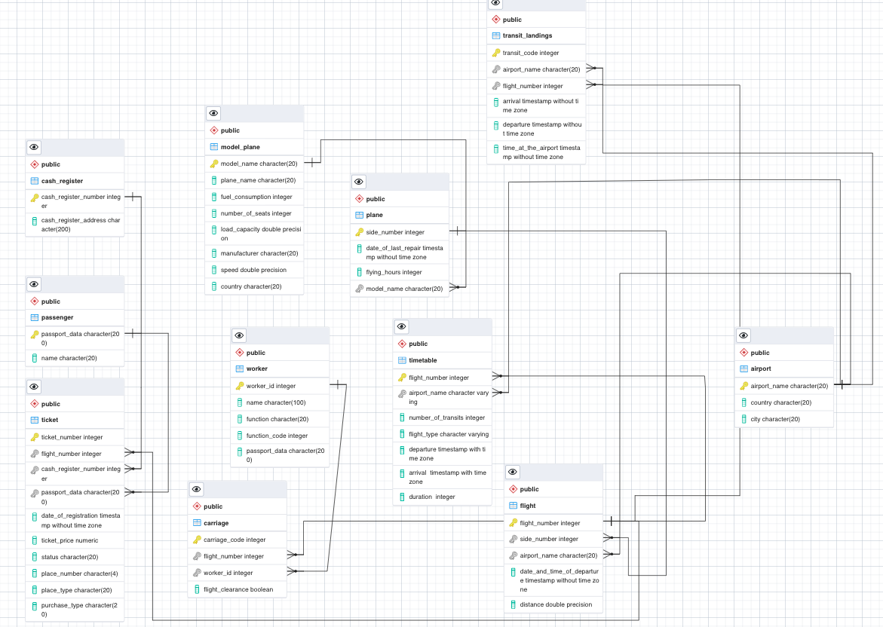

**Выполнение:**

**Задание 1. Создайте хранимые процедуры.**

1. Для поиска билетов в заданный пункт назначения
2. Создания новой кассы продажи билетов.
3. Определить расход топлива по всем маршрутам за истекший месяц

**Задание 2. Создать триггер для логирования событий вставки, удаления, редактирования**

Создана таблица logs

**Вывод:**

В данной работе были изучены функции и процедуры, и созданы триггеры для корректного хранения данных.